PREFEITURA DA CIDADE DE CABO FRIO
Região dos Lagos - Estado do Rio de Janeiro
SECRETARIA MUNICIPAL DE ADMINISTRAÇÃO
COORDENADORIA GERAL DE GESTÃO INSTITUCIONAL

AVISO DE LICITAÇÃO

PREGÃO ELETRÔNICO Nº 036/2022/SEMAS

Processo nº 19487/2022

SECRETARIA MUNICIPAL DE ASSISTÊNCIA SOCIAL

A Coordenadoria Geral de Gestão Institucional da Prefeitura Municipal de Cabo Frio, através do Pregoeiro nomeado pela Portaria nº 3.748 de 01 de abril de 2022, comunica aos interessados que fará realizar no dia 27/07/2022, às 10:00 horas, no Portal de Licitações LICITANET, no endereço www.licitanet.com.br, licitação na modalidade de Pregão Eletrônico, pelo tipo Menor Preço por Item, que tem por objeto o Registro de Preços para aquisição de gêneros alimentícios perecíveis e não perecíveis, para atendimentos aos usuários da rede de Assistência Social de Cabo Frio.

Valor do Edital impresso: 02 (duas) resmas de papel A-4.

Maiores informações sobre o Edital, poderão ser obtidas e dirimidas das 09:00 às 17:00 horas, diariamente, exceto sábados, domingos e feriados, através do telefone nº (0xx22) 3199-9017 ou 3199-9018, ramal 255, por e-mail cogecol@cabofrio.rj.gov.br e no site da Prefeitura: “www.cabofrio.rj.gov.br”.

https://transparencia.cabofrio.rj.gov.br/licitacaolista.php?id=721

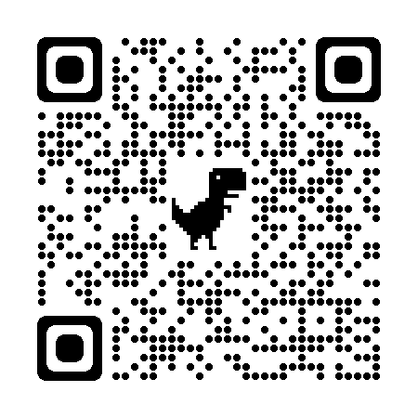

Cabo Frio/RJ, 13 de Julho de 2022.

FRANCISCO TEIXEIRA
Pregoeiro – Mat.830384

